

МИНИСТЕРСТВО НАУКИ И ВЫСШЕГО ОБРАЗОВАНИЯ РОССИЙСКОЙ ФЕДЕРАЦИИ

**ФЕДЕРАЛЬНОЕ ГОСУДАРСТВЕННОЕ БЮДЖЕТНОЕ**

**ОБРАЗОВАТЕЛЬНОЕ УЧРЕЖДЕНИЕ ВЫСШЕГО ОБРАЗОВАНИЯ  
«ДОНСКОЙ ГОСУДАРСТВЕННЫЙ ТЕХНИЧЕСКИЙ УНИВЕРСИТЕТ»**

**(ДГТУ)**

Факультет «Информатика и вычислительная техника»

Кафедра «Кибербезопасность информационных систем»

Лабораторная работа №4

по дисциплине: «Методы и средства криптографической защиты информации»

На тему «Шифрование с использованием системы Вижинера и шифра «двойной квадрат» Уитстона.»

Выполнил обучающийся гр. ВКБ43

Ковалев Данил Петрович

          Проверила:

Сафарьян О.А

Ростов-на-Дону

2025

**Цель работы:** Формирование умений шифрования с использованием системы Вижинера и шифра «двойной квадрат» Уитстона.

**Задание 1.** Используя систему Вижинера, зашифруйте сообщения. Текст сообщения и ключевое слово должны соответствовать варианту задания лабораторной работы 3.

**Вариант 12.** Сообщение - Криптосистема, реализующая семейство криптографических преобразований, обычно является открытой системой. Ключ – ФИАЛКА.

Ручная реализация:

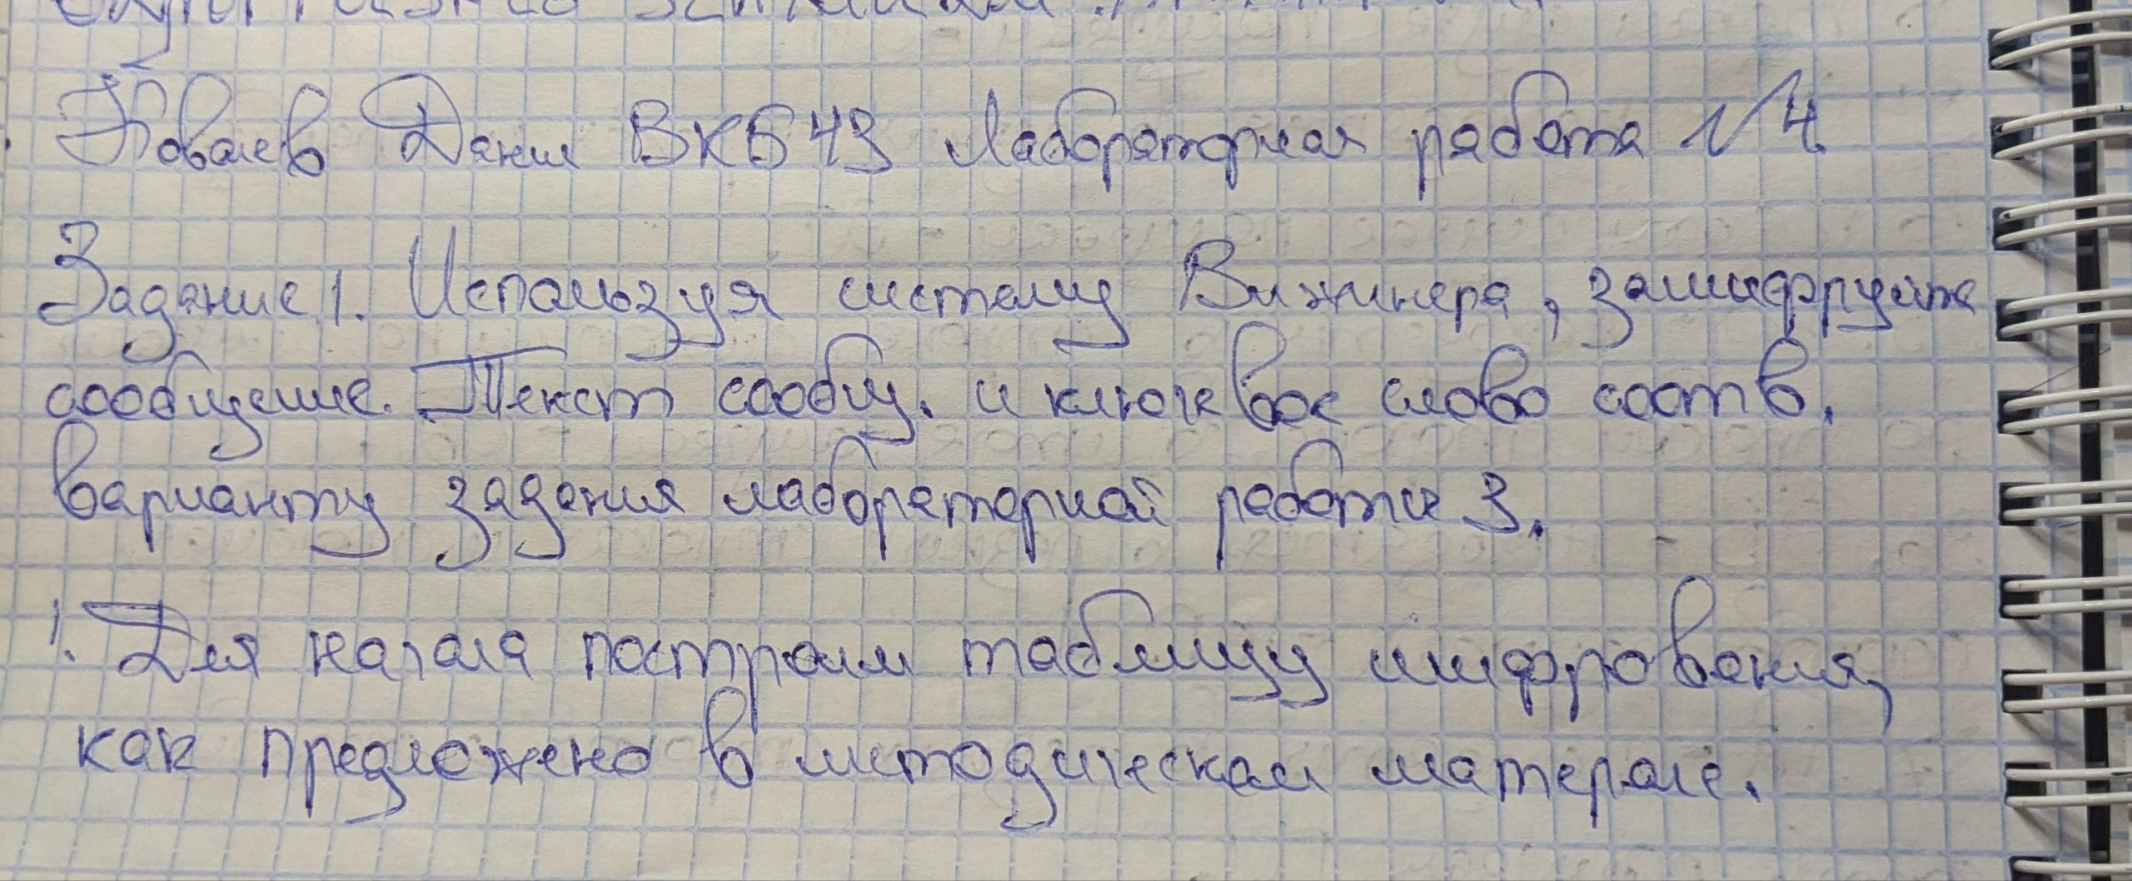

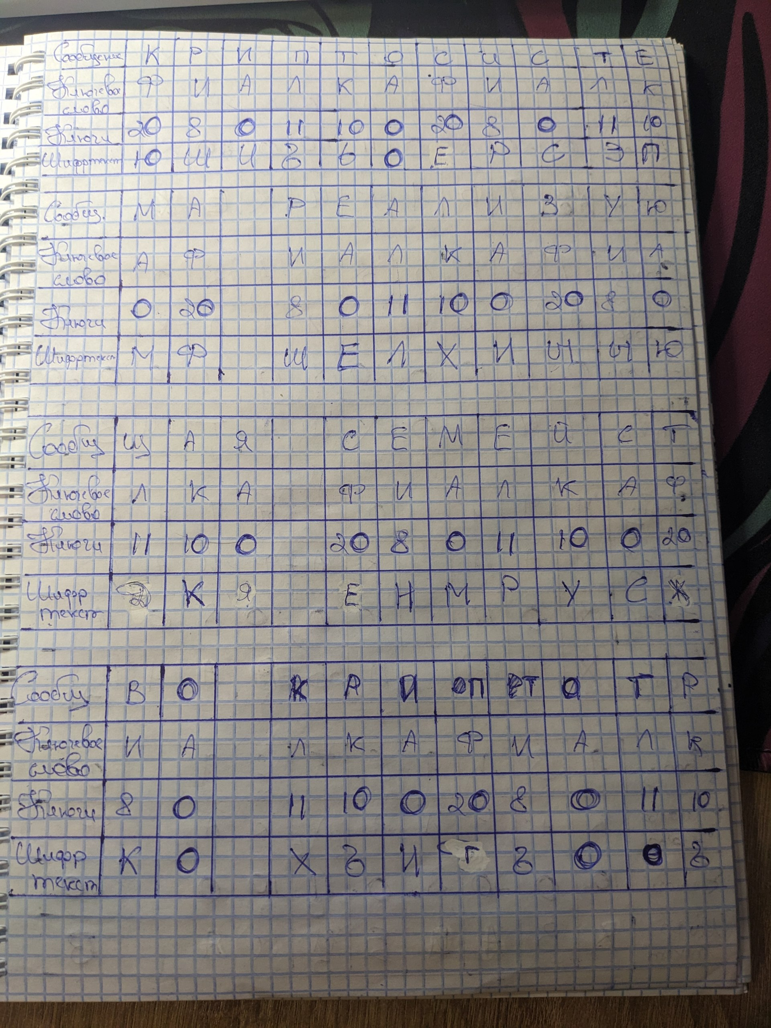

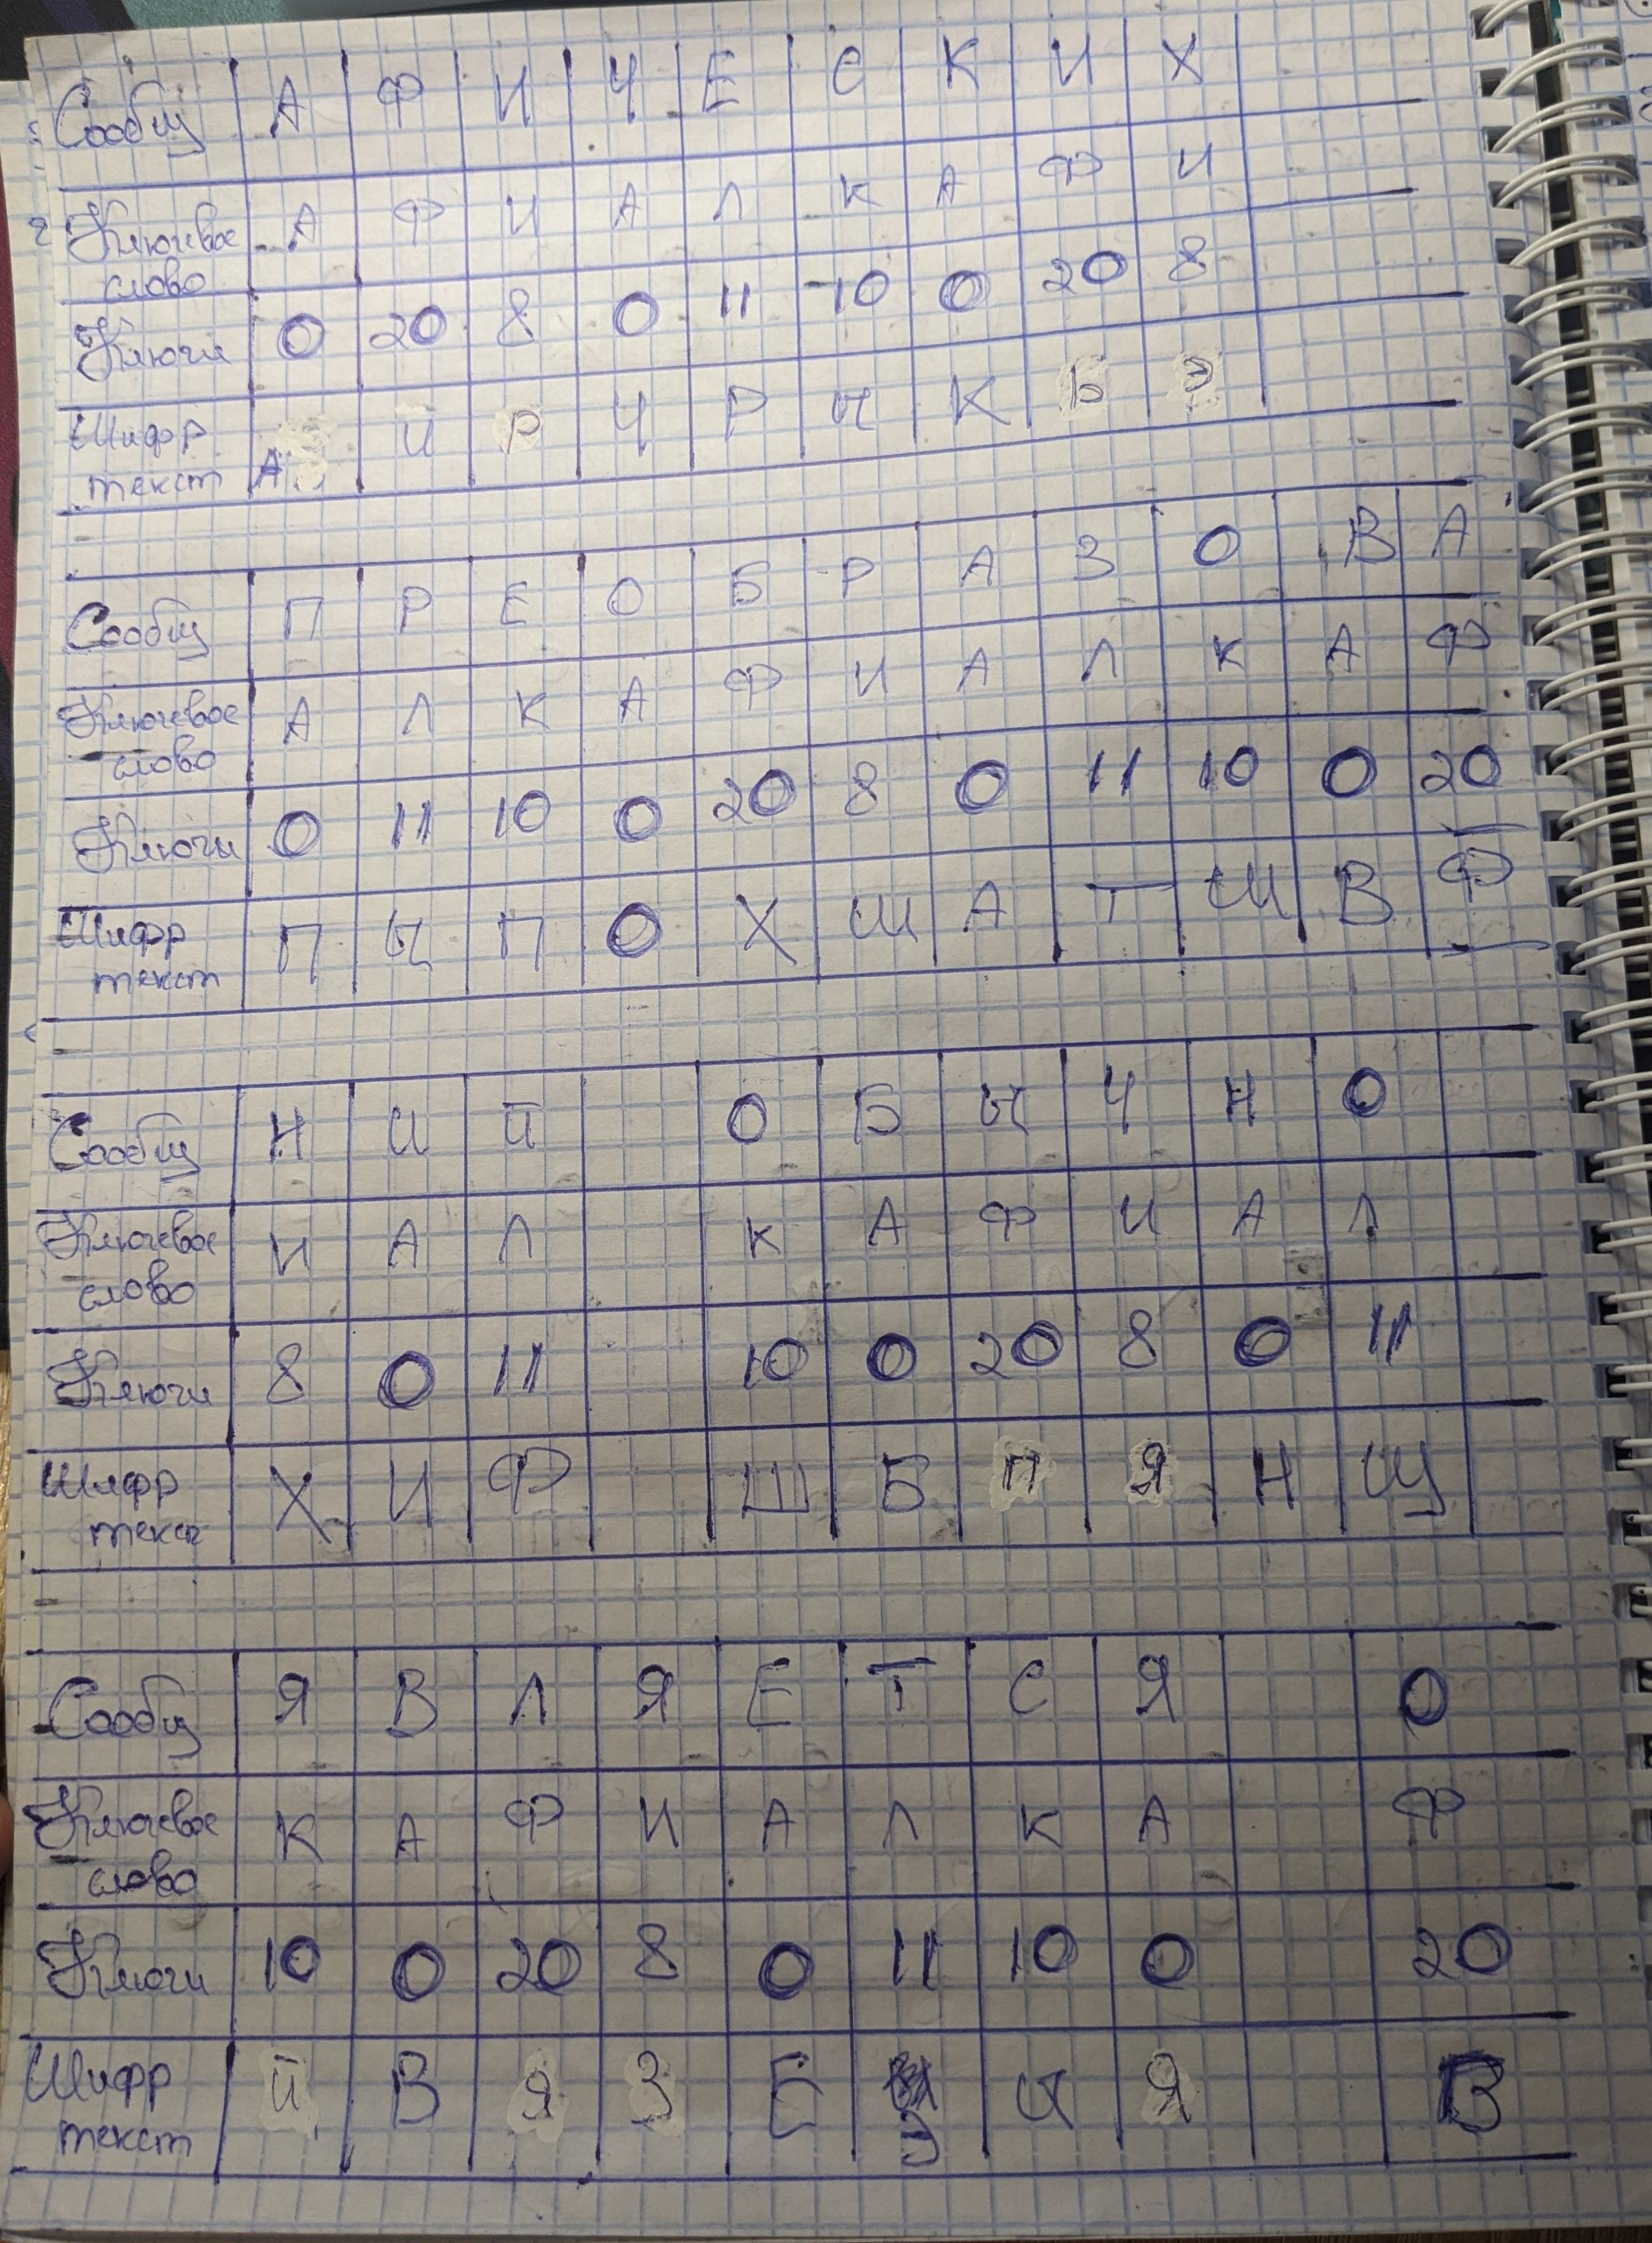

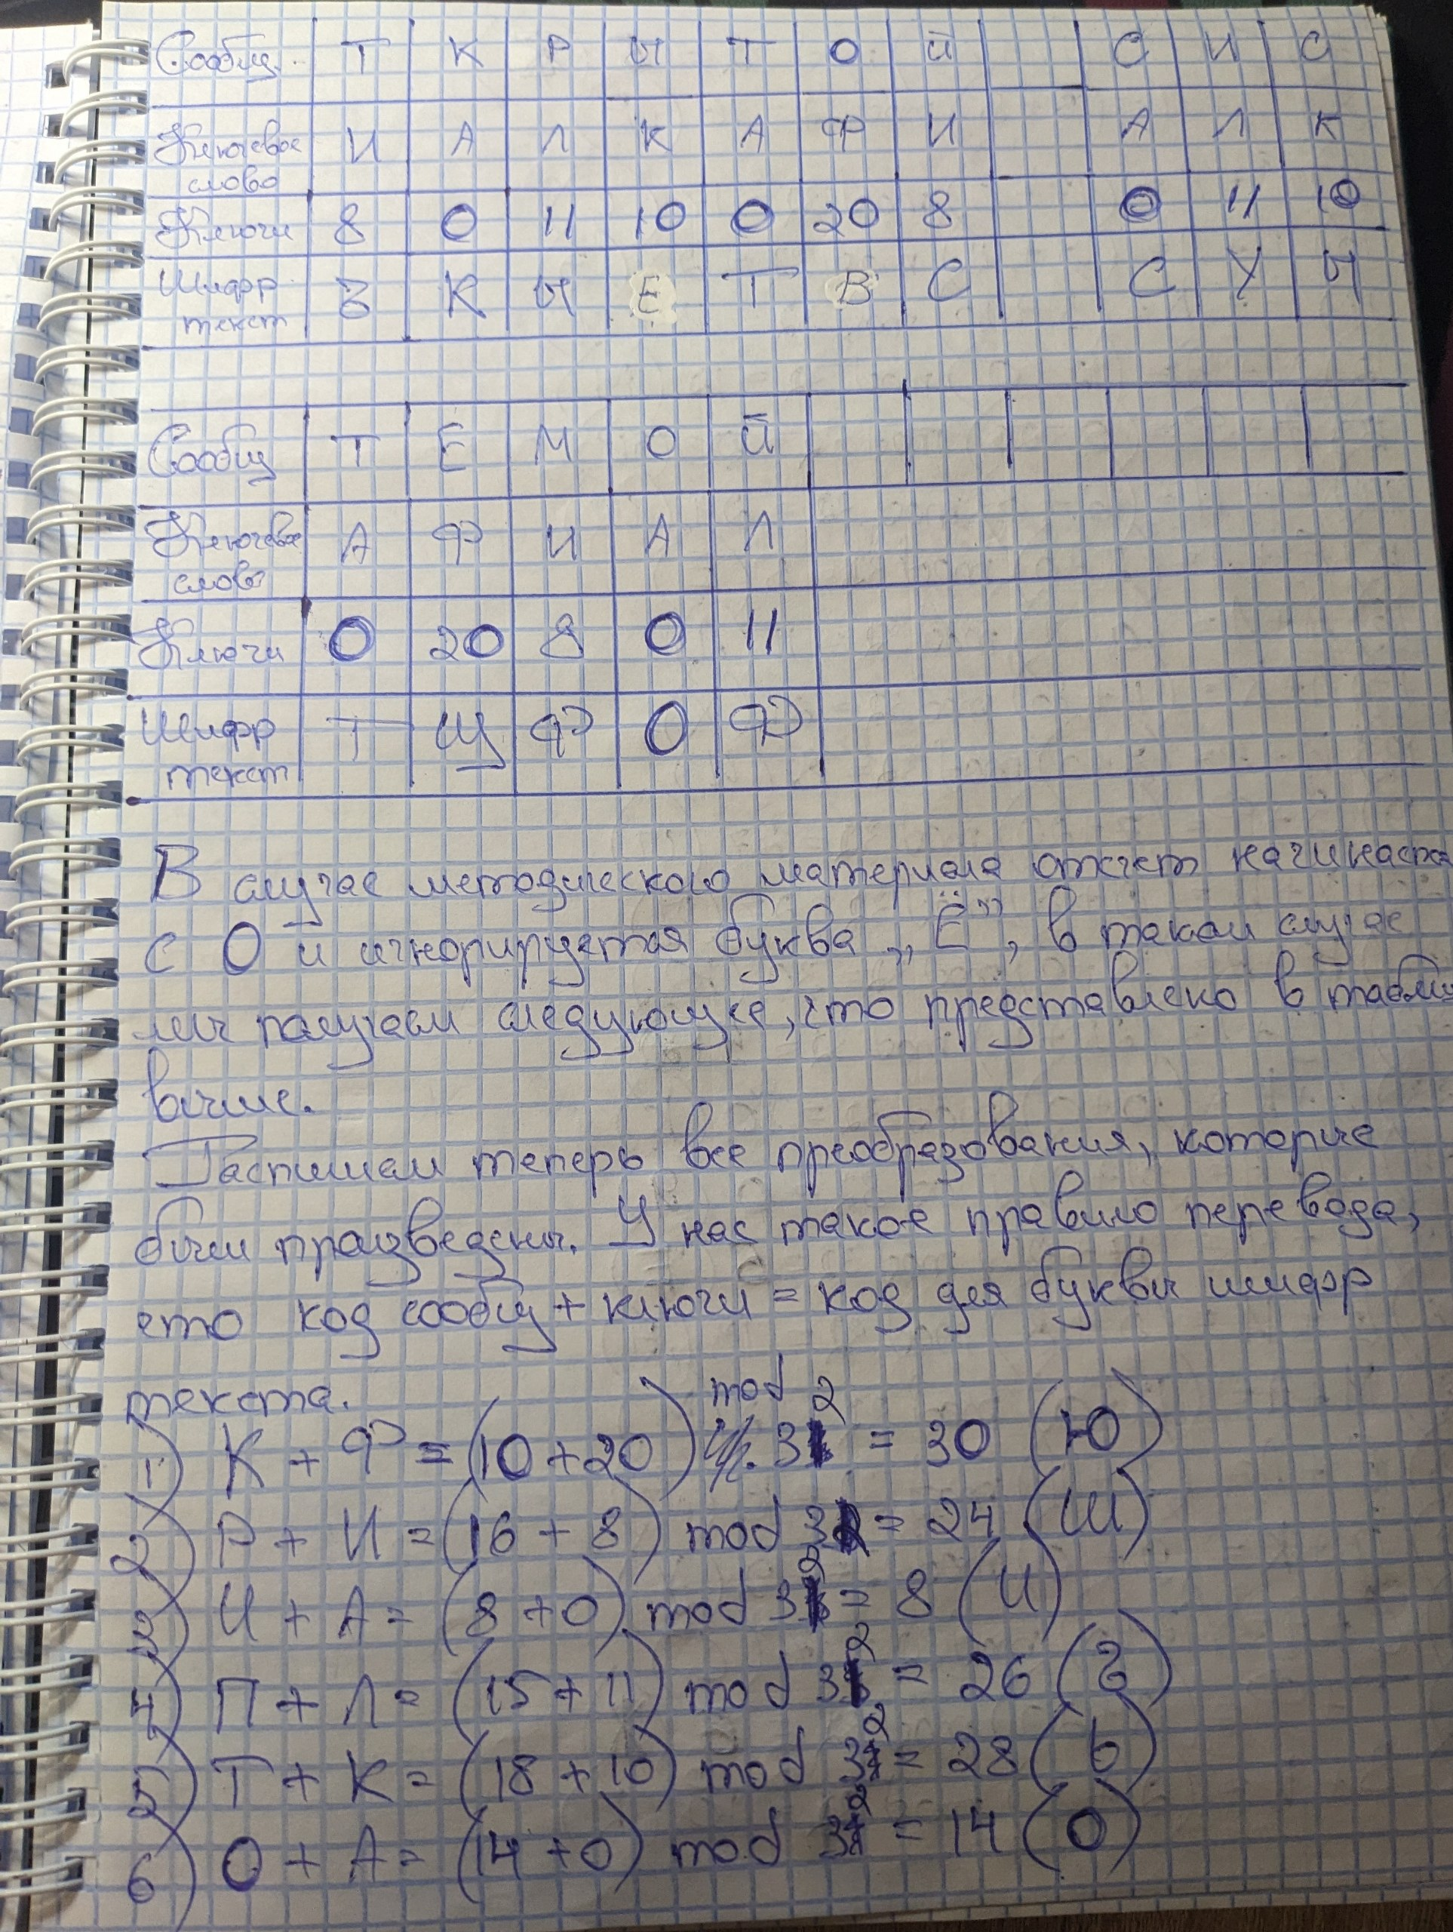

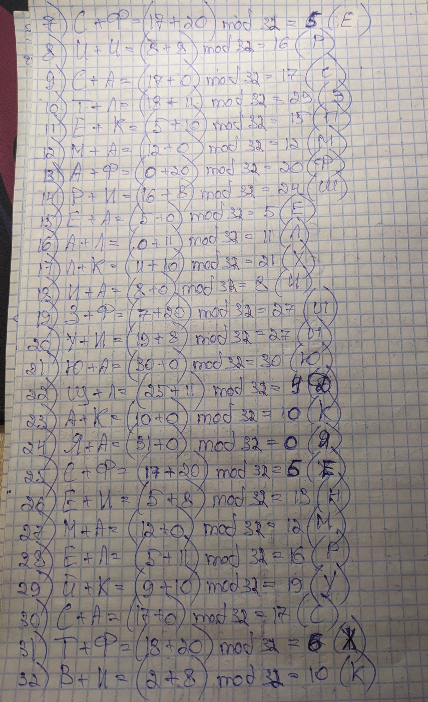

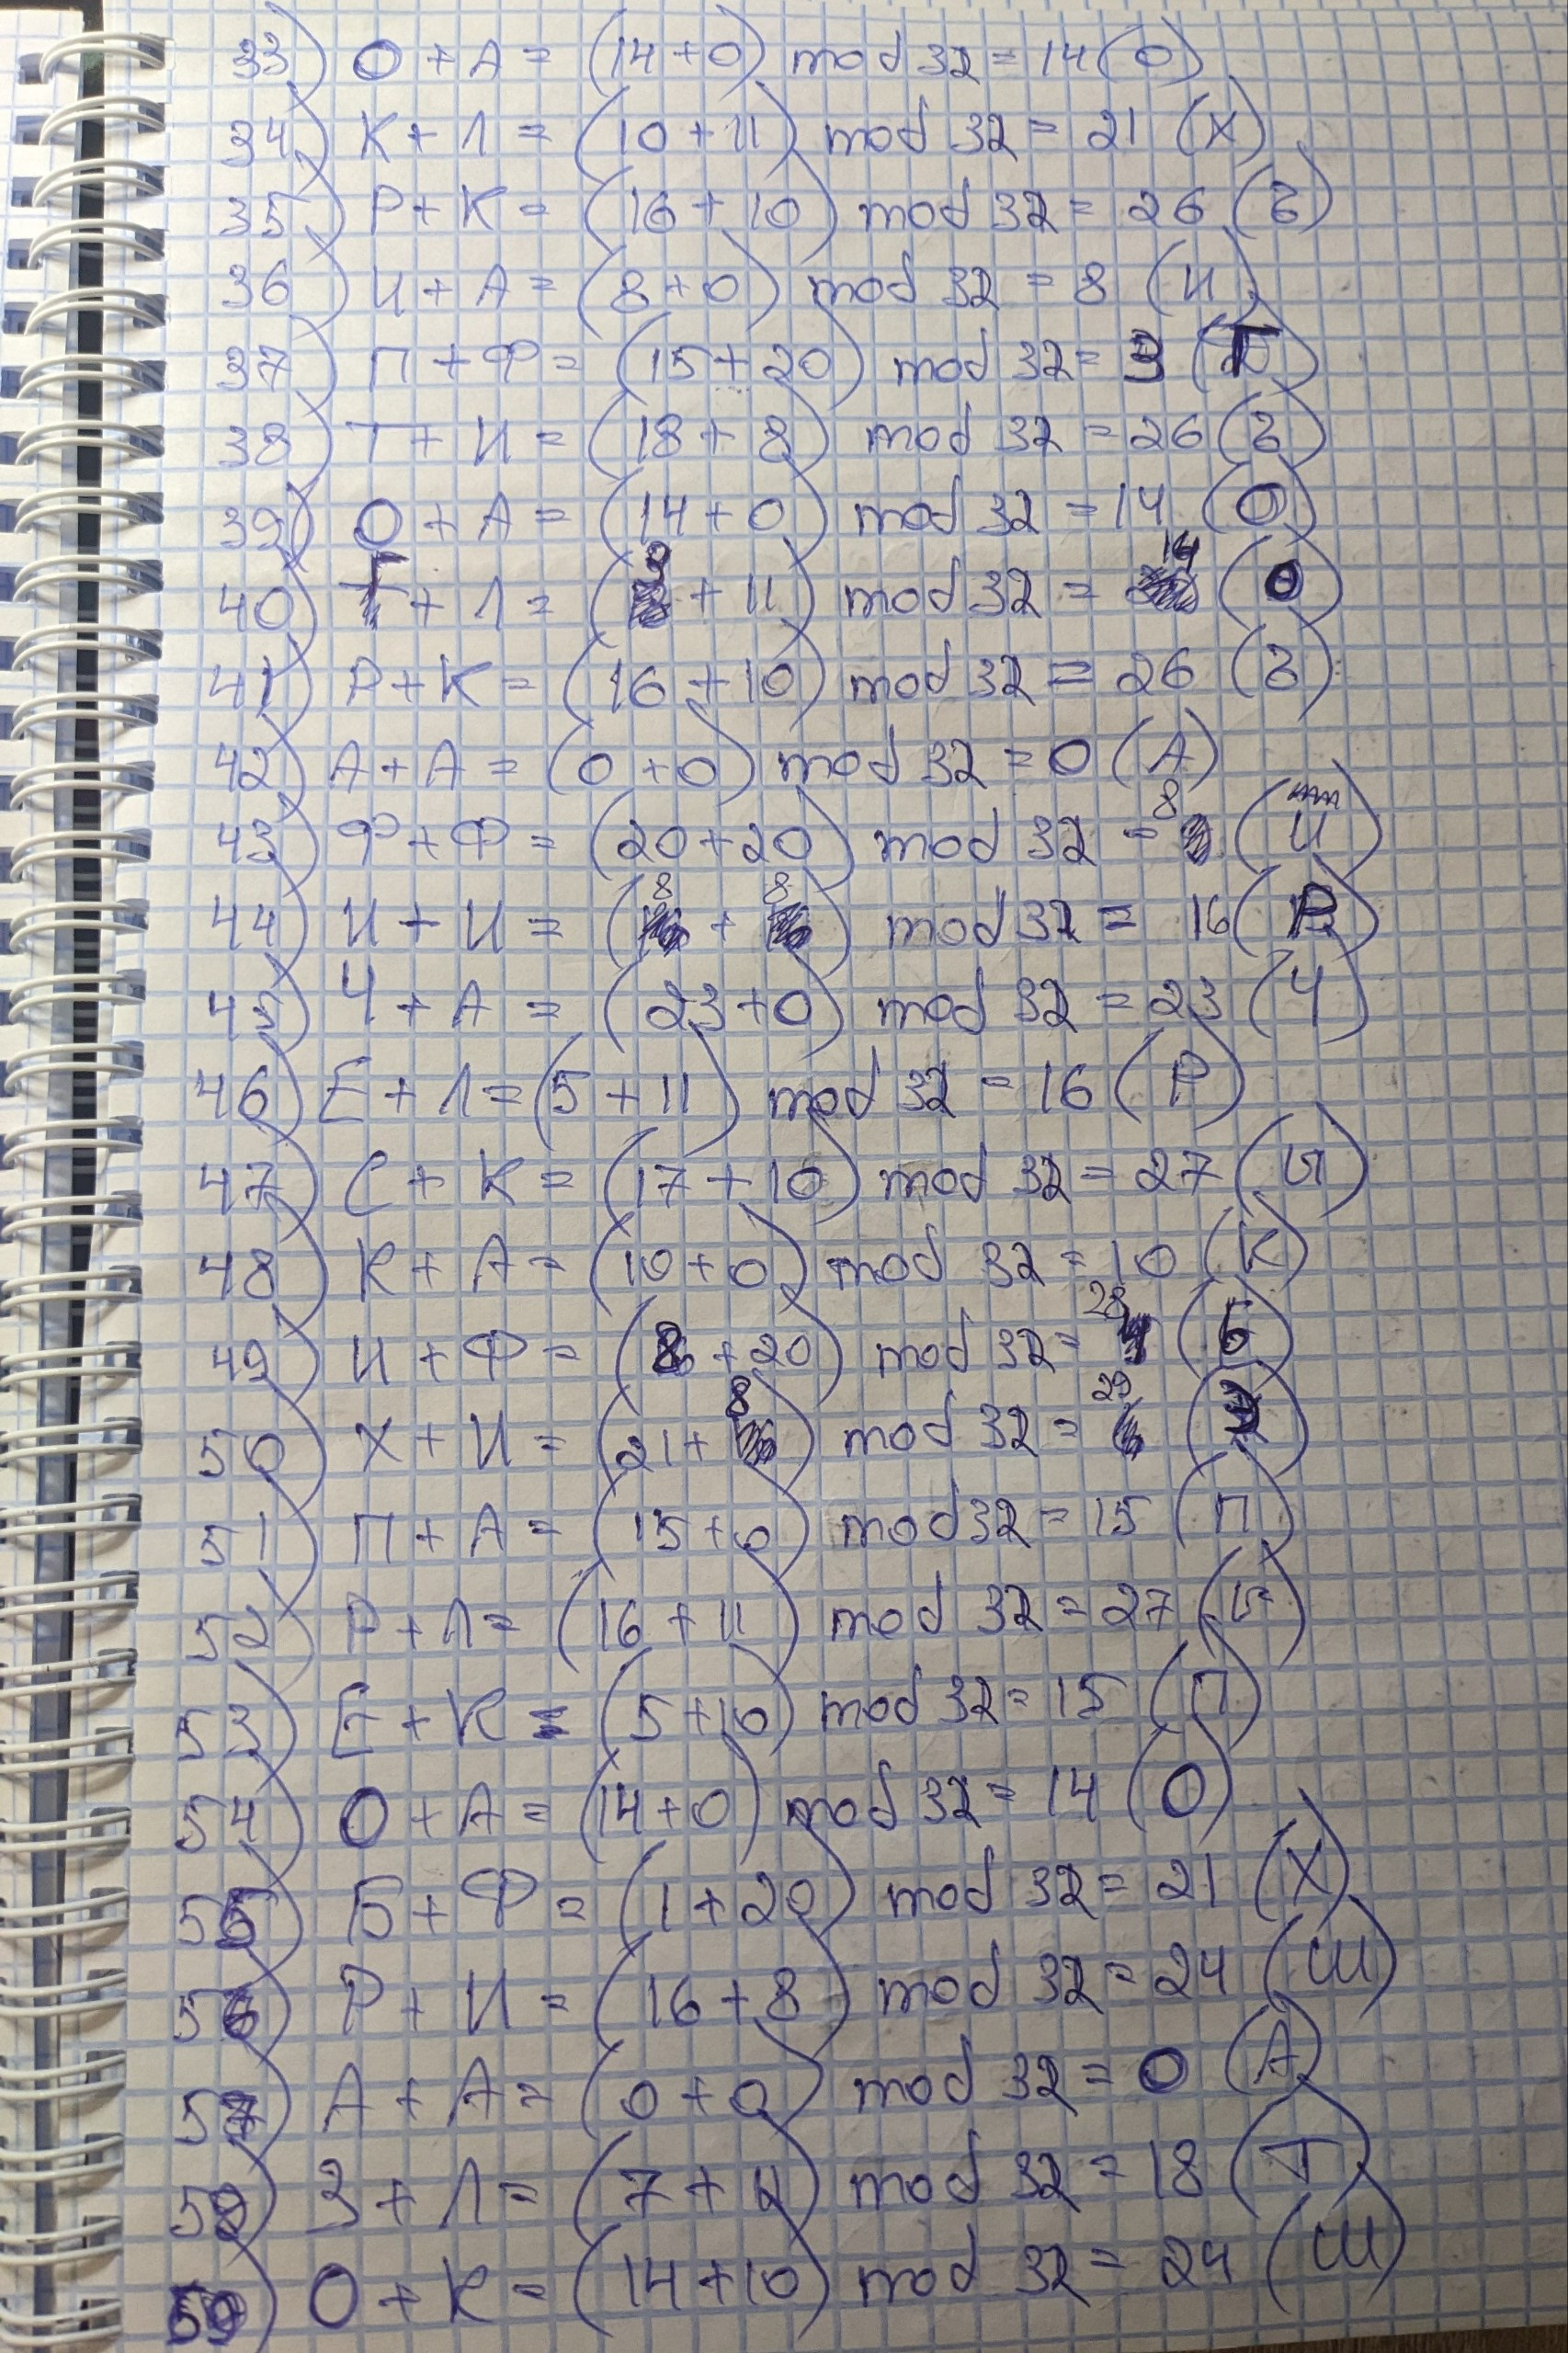

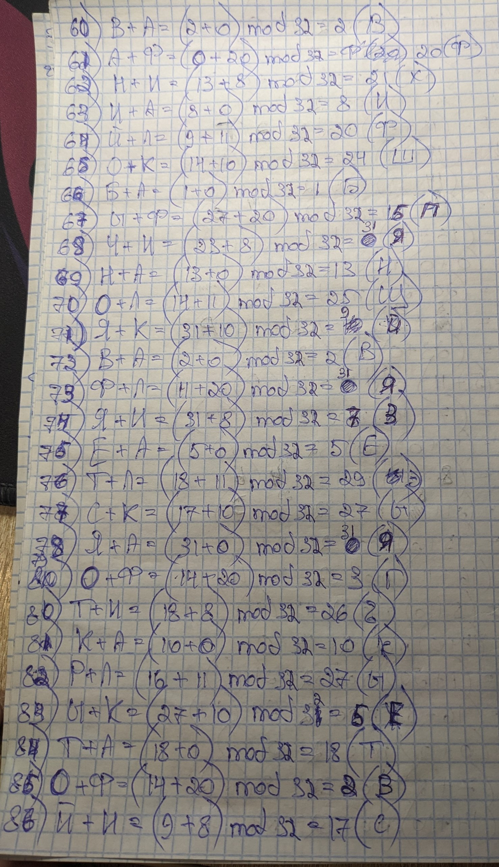

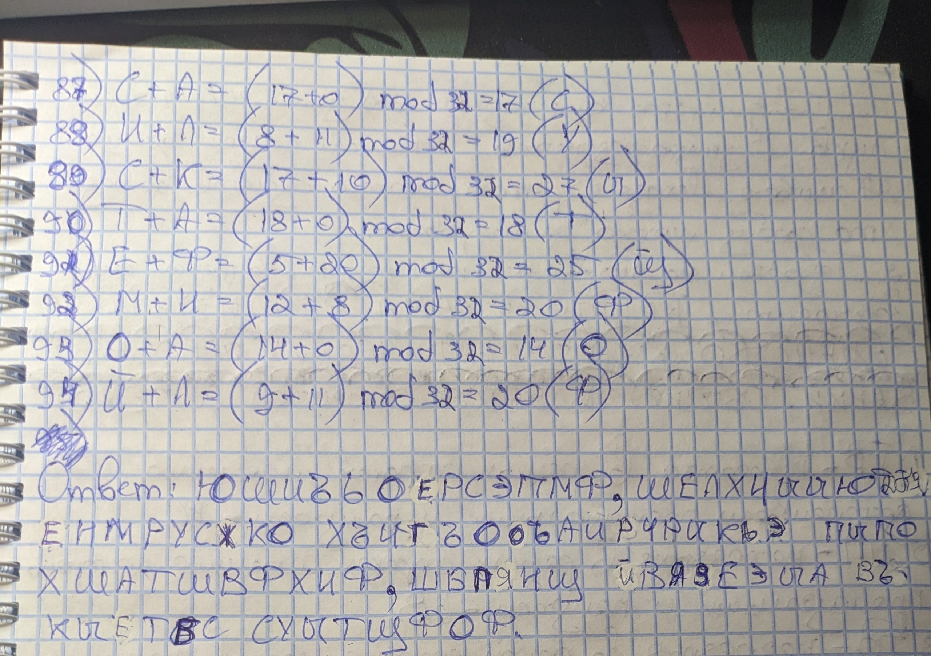

Программная реализация:

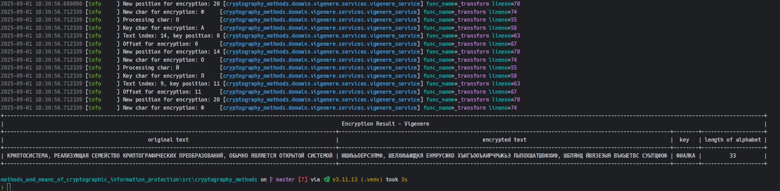

**Задание 2.** Используя шифр «двойной квадрат» Уитстона и шифрующие таблицы, представленные на рис. 4.1, выполните шифрование сообщения из задания лабораторной работы 3.

**Вариант 12.** Сообщение - Криптосистема, реализующая семейство криптографических преобразований, обычно является открытой системой. Ключ – ФИАЛКА.

Ручная отработка:

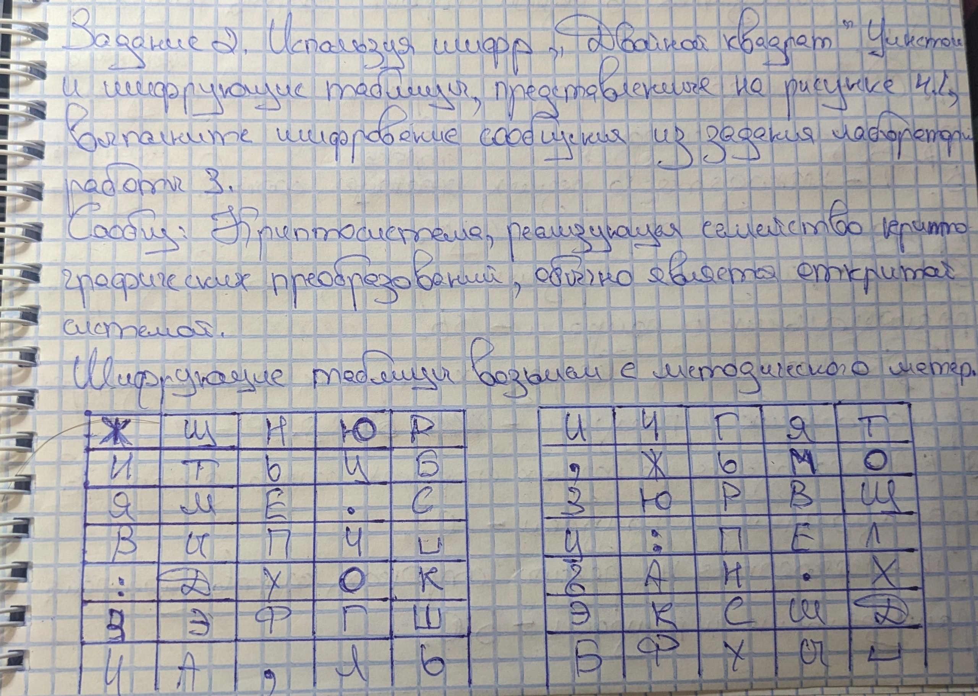

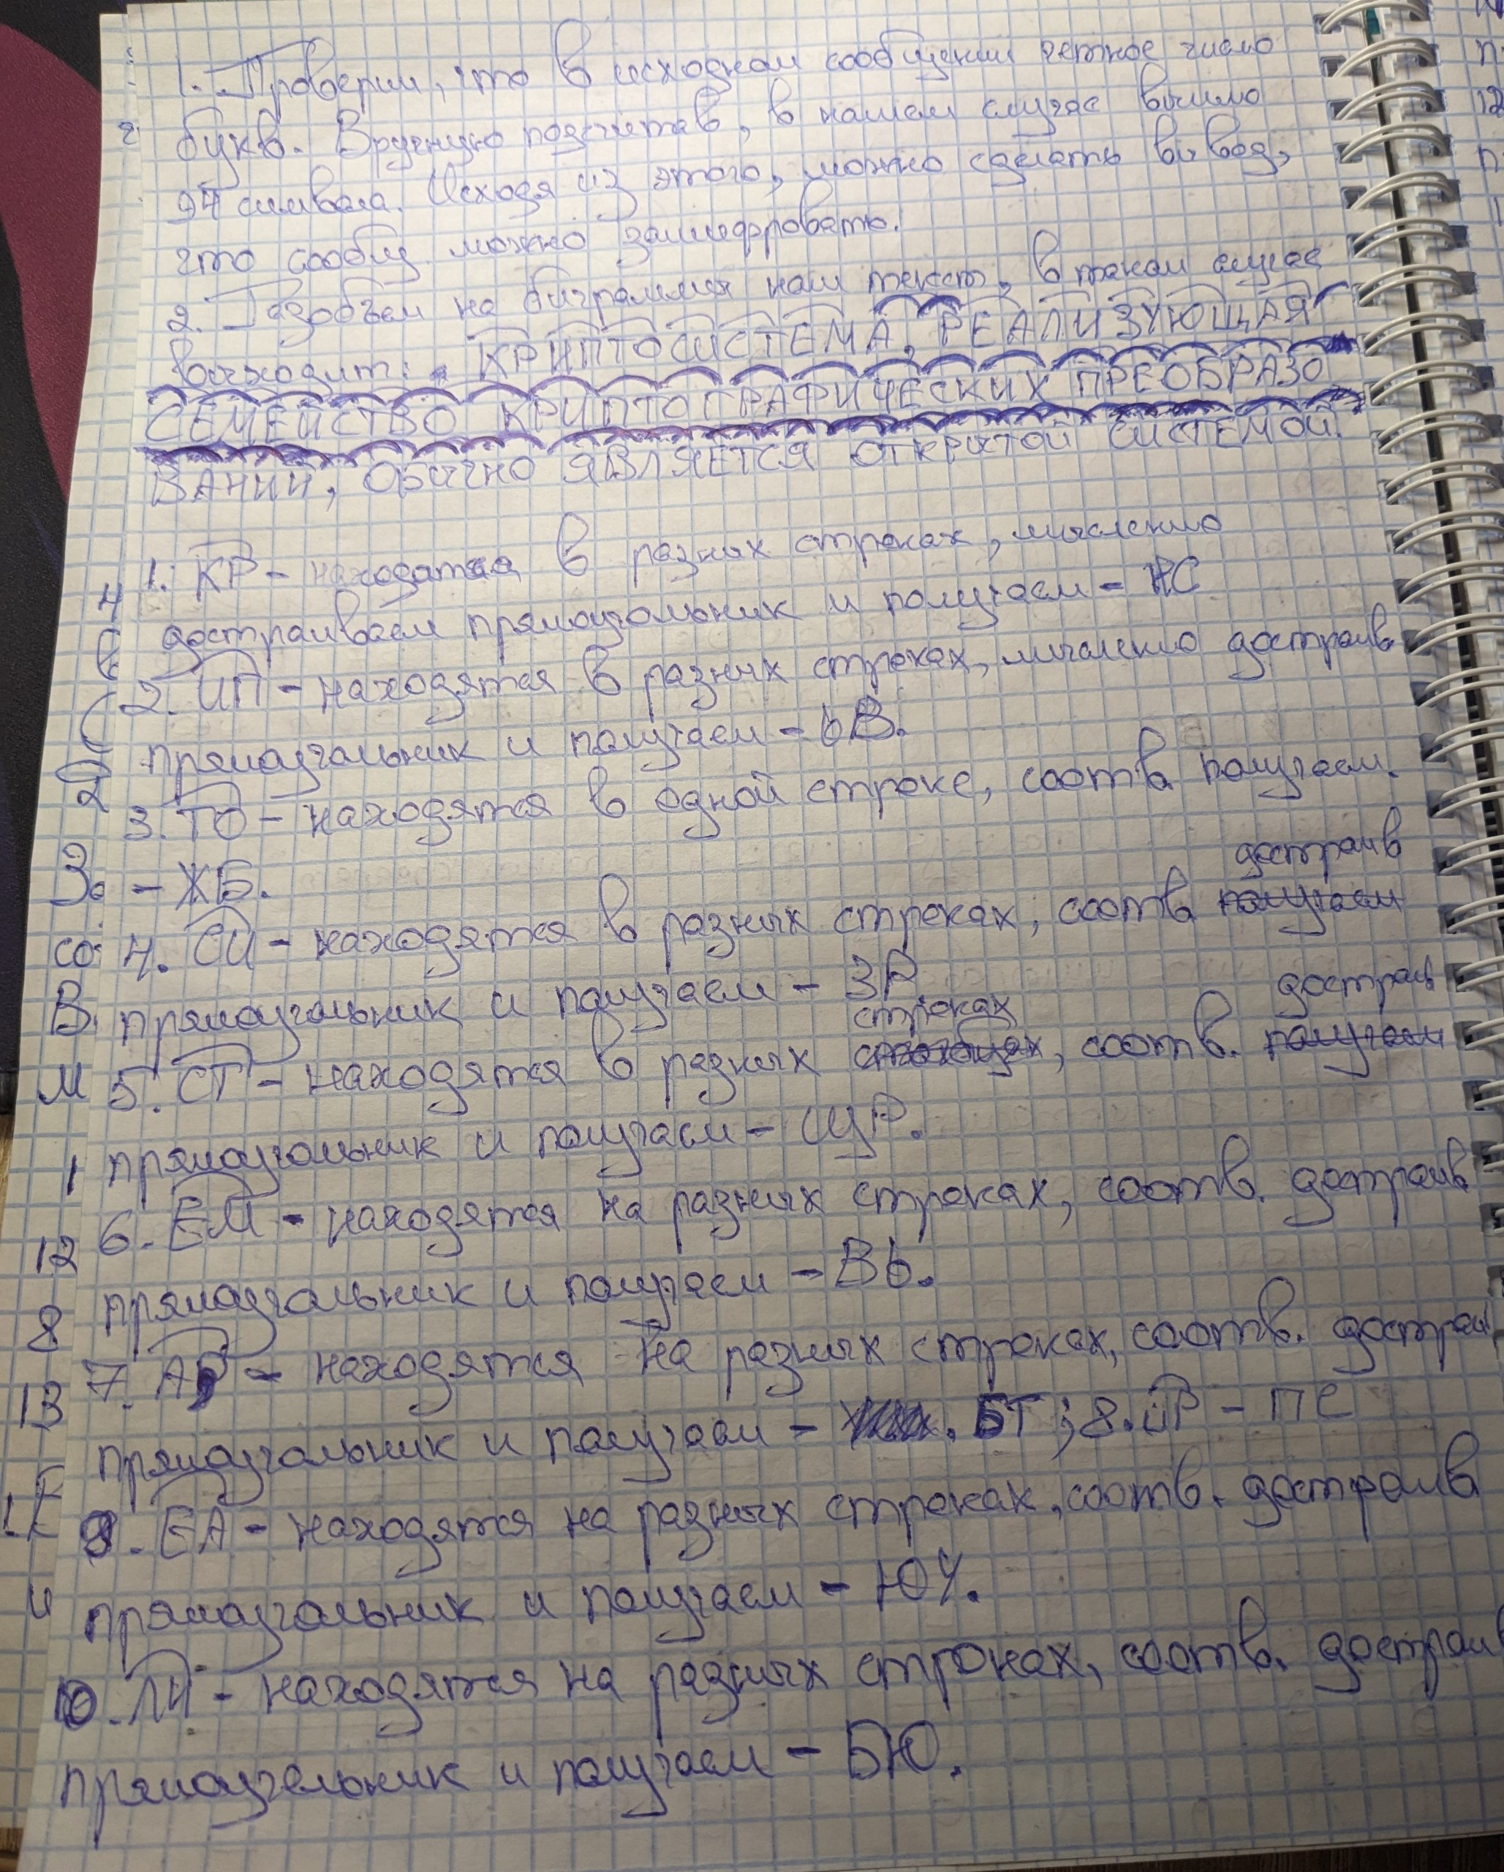

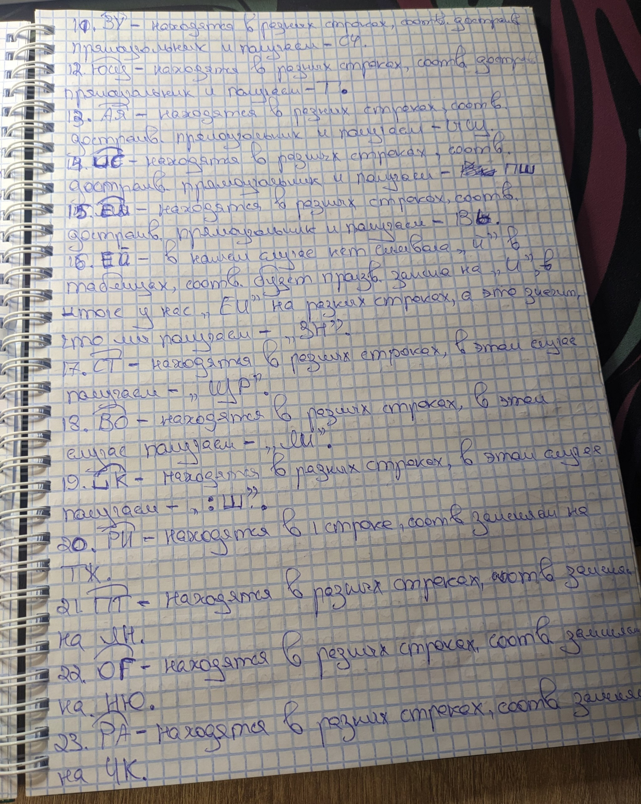

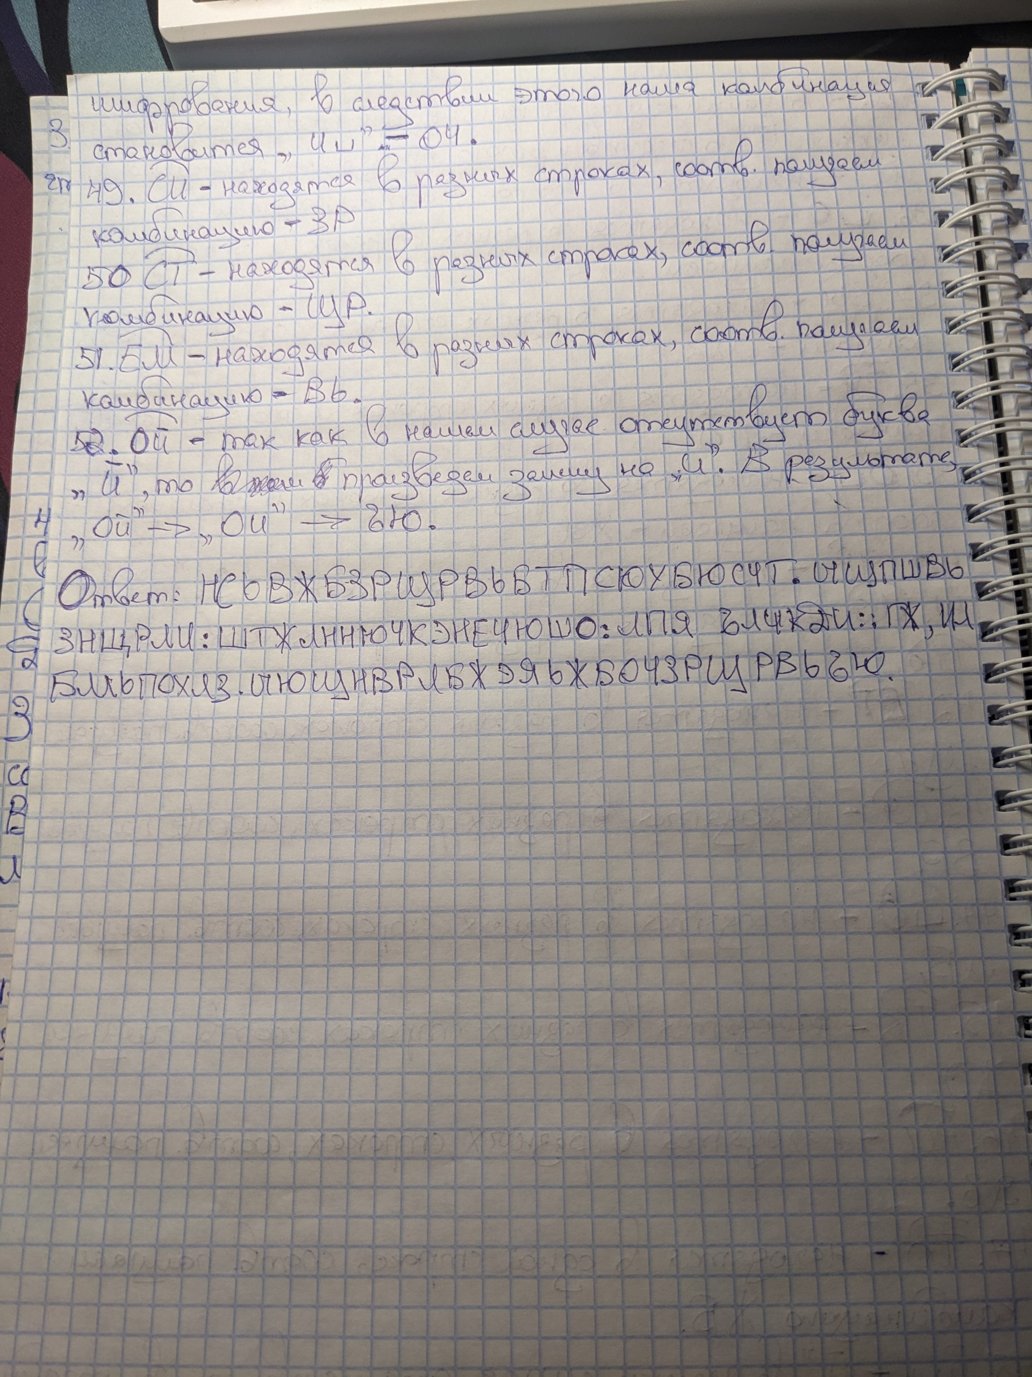

Программная реализация:



**Вывод:** в ходе выполнения лабораторной работы были сформированы умения шифрования с использованием системы Вижинера и шифра «двойной квадрат» Уитстона.

Листинг кода

from itertools import cycle

import logging

from collections import deque

from typing import Final

from cryptography_methods.domain.common.services.alphabet_service import AlphabetService

from cryptography_methods.domain.common.services.base import DomainService

from cryptography_methods.domain.common.values.text import Text

logger: Final[logging.Logger] = logging.getLogger(__name__)

class VigenereService(DomainService):

def __init__(self, alphabet_service: AlphabetService) -> None:

super().__init__()

self._alphabet_service: Final[AlphabetService] = alphabet_service

def encrypt(self, key: Text, text: Text) -> Text:

return self._transform(key, text, is_encrypt=True)

def decrypt(self, key: Text, text: Text) -> Text:

return self._transform(key, text, is_encrypt=False)

def _transform(self, key: Text, text: Text, is_encrypt: bool) -> Text:

alphabet: str = self._alphabet_service.build_alphabet_by_provided_text(

text,

uppercase_symbols=True

)

alphabet_without_one_russian_letter: str = alphabet.replace('Ё', '').replace('ё', '')

logger.info("Deleted letter 'ё' from alphabet: %s", alphabet_without_one_russian_letter)

logger.info(

"Using alphabet: %s (length: %d)",

alphabet_without_one_russian_letter,

len(alphabet_without_one_russian_letter)

)

# Оптимизированная очистка ключа с использованием set для быстрого поиска

alphabet_set: set[str] = set(alphabet_without_one_russian_letter)

cleaned_key: str = ''.join(filter(alphabet_set.__contains__, key.value.upper()))

# Создаем бесконечный итератор ключа

key_iter: cycle[str] = cycle(cleaned_key)

n: int = len(alphabet_without_one_russian_letter)

# Используем deque для эффективного добавления символов

result_chars: deque[str] = deque()

# Создаем словарь для быстрого поиска индексов символов

char_index_map: dict[str, int] = {char: idx for idx, char in enumerate(alphabet_without_one_russian_letter)}

logger.info("Build char index map: %s", char_index_map)

for char in text.value:

char_upper = char.upper()

logger.info("Processing char: %s", char_upper)

if char_upper in char_index_map:

key_char: str = next(key_iter)

logger.info("Key char for encryption: %s", key_char)

text_pos: int = char_index_map[char_upper]

key_pos: int = char_index_map[key_char]

logger.info("Text index: %s, key position: %s", text_pos, key_pos)

# Применяем преобразование Виженера

offset: int = key_pos if is_encrypt else -key_pos

logger.info("Offset for encryption: %s", offset)

new_pos: int = (text_pos + offset) % n

logger.info("New position for encryption: %s", new_pos)

new_char: str = alphabet_without_one_russian_letter[new_pos]

new_char_for_encryption: str = new_char if char.isupper() else new_char.lower()

logger.info("New char for encryption: %s", new_char_for_encryption)

# Добавляем символ с сохранением регистра

result_chars.append(new_char_for_encryption)

else:

result_chars.append(char)

return Text(''.join(result_chars))

import logging

import random

from typing import Final

from cryptography_methods.domain.cipher_table.entities.table import Table

from cryptography_methods.domain.cipher_table.services.cipher_table_service import CipherTableService

from cryptography_methods.domain.common.services.alphabet_service import AlphabetService

from cryptography_methods.domain.common.services.base import DomainService

from cryptography_methods.domain.common.values.languages import LanguageType

from cryptography_methods.domain.common.values.text import Text

from cryptography_methods.domain.double_square_whitestone.entities.double_table import DoubleTableWhitestone

from cryptography_methods.domain.double_square_whitestone.errors import UnSupportedLanguageTypeForThisCypher

from cryptography_methods.domain.double_square_whitestone.services.id_generator import DoubleTableWhitestoneIdGenerator

logger: Final[logging.Logger] = logging.getLogger(__name__)

class DoubleSquareWhitestoneService(DomainService):

def __init__(

self,

alphabet_service: AlphabetService,

table_service: CipherTableService,

id_generator: DoubleTableWhitestoneIdGenerator

) -> None:

super().__init__()

self._alphabet_service: Final[AlphabetService] = alphabet_service

self._table_service: Final[CipherTableService] = table_service

self._id_generator: Final[DoubleTableWhitestoneIdGenerator] = id_generator

def create_with_tables(self, left_table: Table, right_table: Table) -> DoubleTableWhitestone:

return DoubleTableWhitestone(

id=self._id_generator(),

left_table=left_table,

right_table=right_table,

)

def create(self, width: int = 5, height: int = 7) -> DoubleTableWhitestone:

russian_alphabet_symbols: str = self._alphabet_service.build_alphabet_by_provided_language_type(

LanguageType.RUSSIAN,

uppercase_symbols=True,

)

russian_symbols_with_punctation: str = russian_alphabet_symbols + ", .:"

shuffled_for_first_table: str = "".join(

random.sample(

russian_symbols_with_punctation,

len(russian_symbols_with_punctation)

)

)

shuffled_for_second_table: str = "".join(

random.sample(

shuffled_for_first_table,

len(shuffled_for_first_table)

)

)

first_table: Table = self._table_service.create(

width=width,

height=height,

data=shuffled_for_first_table,

)

second_table: Table = self._table_service.create(

width=width,

height=height,

data=shuffled_for_second_table

)

return DoubleTableWhitestone(

id=self._id_generator(),

left_table=first_table,

right_table=second_table,

)

def encrypt(self, text: Text, key_for_encryption: DoubleTableWhitestone) -> Text:

language_type: LanguageType = self._alphabet_service.get_language_from_the_text(text)

if language_type != LanguageType.RUSSIAN:

raise UnSupportedLanguageTypeForThisCypher("Please give a Russian text for encryption.")

encrypted_text: str = ''

raw_text: str = text.value

first_char: str

second_char: str

first_char_row_index: int

first_char_column_index: int

second_char_row_index: int

second_char_column_index: int

for i in range(0, len(raw_text), 2):

first_char = raw_text[i]

second_char = raw_text[i + 1]

logger.info("Processing pair: (%s, %s)", first_char, second_char)

first_char_row_index, first_char_column_index = key_for_encryption.left_table.find(first_char)

logger.info(

"Indexes for first char in left table: row - %s, column - %s",

first_char_row_index,

first_char_column_index

)

second_char_row_index, second_char_column_index = key_for_encryption.right_table.find(second_char)

logger.info(

"Indexes for second char in right table: row - %s, column - %s",

second_char_row_index,

second_char_column_index

)

if first_char_row_index == second_char_row_index: # Одна строка

logger.info("Chars in same row")

encrypted_text += key_for_encryption.right_table[first_char_row_index][first_char_column_index]

logger.info(

"Taking new encrypted char at indexes in right table: row - %s, column - %s, encrypted char - %s",

first_char_row_index,

first_char_column_index,

key_for_encryption.right_table[first_char_row_index][first_char_column_index]

)

encrypted_text += key_for_encryption.left_table[second_char_row_index][second_char_column_index]

logger.info(

"Taking new encrypted char in left table: row - %s, column - %s, encrypted char - %s",

second_char_row_index,

second_char_column_index,

key_for_encryption.left_table[second_char_row_index][second_char_column_index]

)

elif first_char_column_index == second_char_column_index: # Один столбец

logger.info("Chars in same column")

encrypted_text += key_for_encryption.right_table[first_char_row_index][first_char_column_index]

logger.info(

"Taking new encrypted char in right table: row - %s, column - %s",

first_char_row_index,

first_char_column_index

)

encrypted_text += key_for_encryption.left_table[second_char_row_index][second_char_column_index]

else:

encrypted_text += key_for_encryption.right_table[first_char_row_index][second_char_column_index]

encrypted_text += key_for_encryption.left_table[second_char_row_index][first_char_column_index]

logger.info("Encrypted text: %s", encrypted_text)

return Text(encrypted_text)

def decrypt(self, text: Text, key_for_encryption: DoubleTableWhitestone) -> Text:

language_type: LanguageType = self._alphabet_service.get_language_from_the_text(text)

if language_type != LanguageType.RUSSIAN:

raise UnSupportedLanguageTypeForThisCypher("Please give a Russian text for decryption.")

decrypted_text = ''

raw_text: str = text.value

first_char: str

second_char: str

first_char_row_index: int

first_char_column_index: int

second_char_row_index: int

second_char_column_index: int

for i in range(0, len(raw_text), 2):

first_char = raw_text[i]

second_char = raw_text[i + 1]

first_char_row_index, first_char_column_index = key_for_encryption.right_table.find(first_char)

second_char_row_index, second_char_column_index = key_for_encryption.left_table.find(second_char)

if first_char_row_index == second_char_row_index: # Одна строка

decrypted_text += key_for_encryption.left_table[first_char_row_index][first_char_column_index]

decrypted_text += key_for_encryption.right_table[second_char_row_index][second_char_column_index]

elif first_char_column_index == second_char_column_index: # Один столбец

decrypted_text += key_for_encryption.left_table[first_char_row_index][first_char_column_index]

decrypted_text += key_for_encryption.right_table[second_char_row_index][second_char_column_index]

else:

decrypted_text += key_for_encryption.left_table[first_char_row_index][second_char_column_index]

decrypted_text += key_for_encryption.right_table[second_char_row_index][first_char_column_index]

return decrypted_text